Возврат товаров от покупателя (внешнего контрагента).

- В разделе «Продажи» в списке документов «Реализация товаров услуг» выберите документ, на основании которого была осуществлена продажа товаров клиенту. Нажмите кнопку «Создать на основании» и выберите документ «Возврат товаров от покупателя».
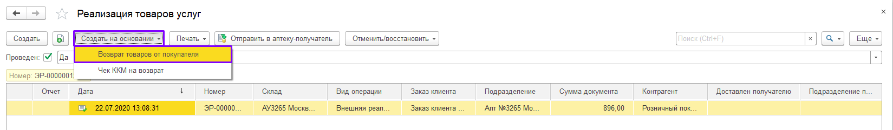
- Все обязательные поля будут заполнены. Нажмите кнопку «Записать». После записи документу присваивается номер. Оставьте в документе только возвращаемый товар, остальные позиции удалите клавишей «Delete».
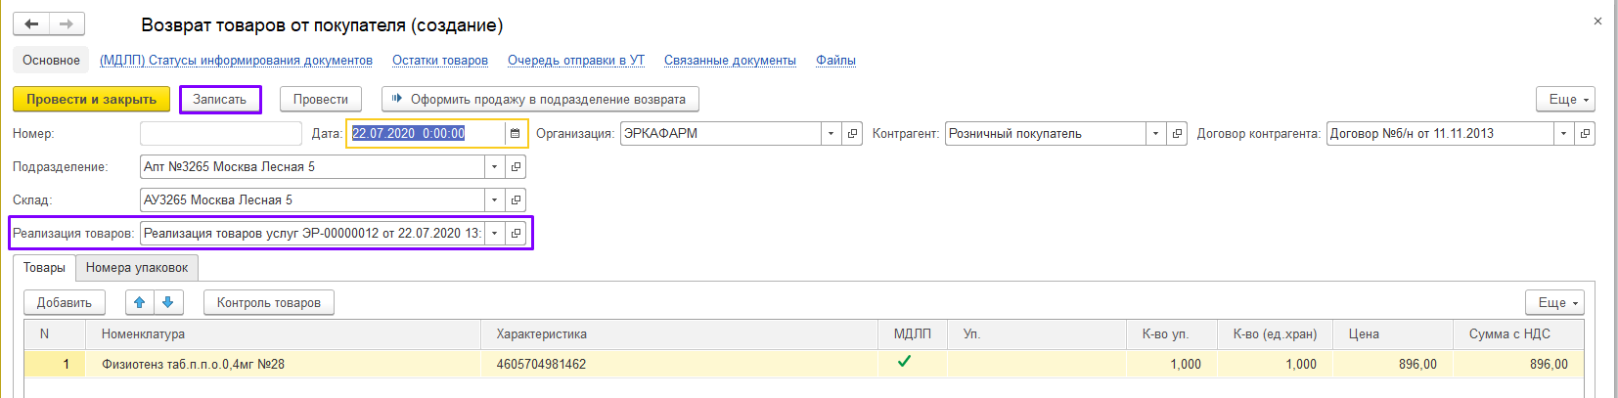

- Осуществите проверку маркированных товаров при их возврате. Нажмите кнопку «Контроль товаров».
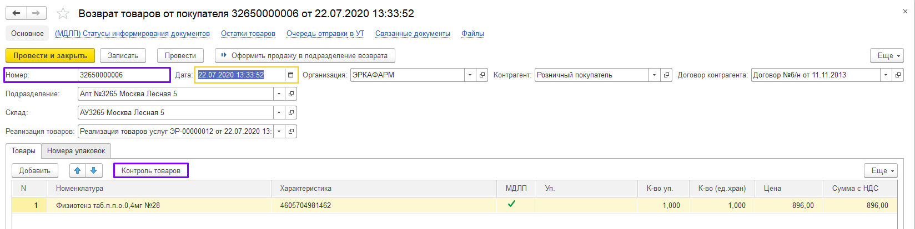

- В открывшееся окно «Контроль подобранных товаров» отсканируйте возвращаемый клиентом товар.
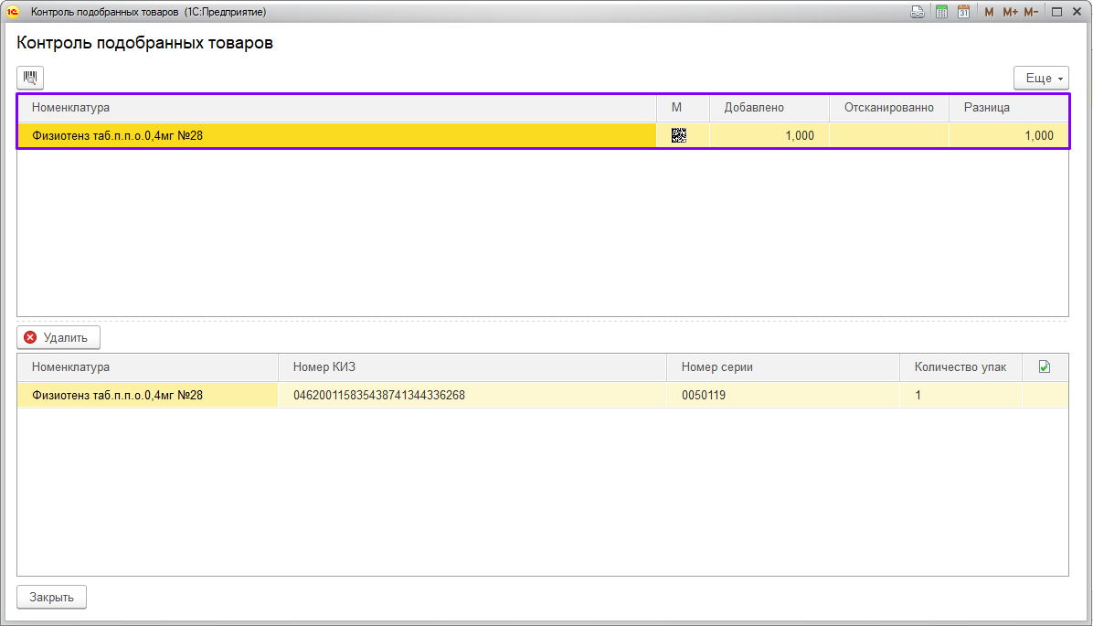

- При корректном сканировании окно «Контроль подобранных товаров» будет очищаться от записей.
По окончанию проверки нажмите кнопку «Закрыть».
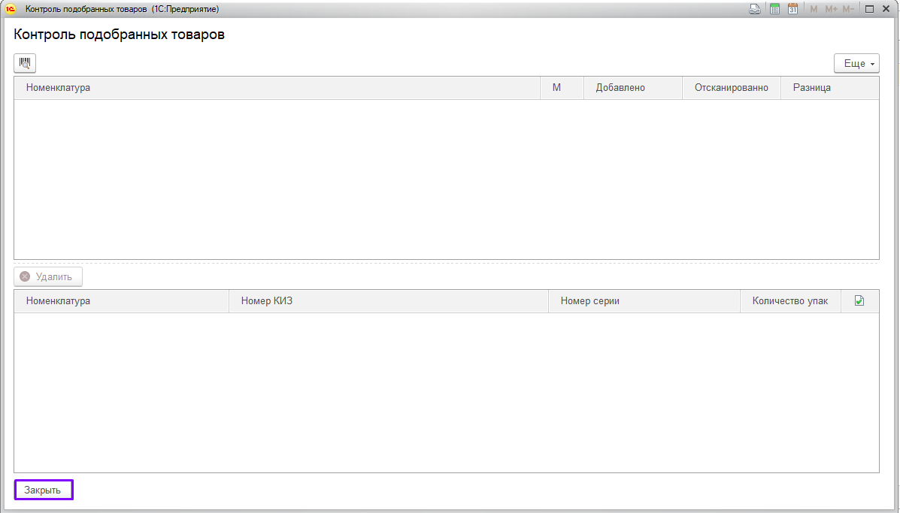

- Для постановки возвращаемого товара на остаток аптеки нажмите кнопку «Провести и закрыть».
